CFG palier 2 Module 1 Numération
Cliquer ici pour revenir au sommaire

Exercices cours 5 : Comparaison, ordre et encadrement des décimaux

Correction

Correction
Compléter par < ou >
1,32 > 1,23  1,6 < 1,9  3,5 > 3,2 | 4 < 6  5,8 < 12,3  11,3 > 5 | 0,5 < 1  3,0 > 0,2  3 > 0 | 0,1 < 0,2  5,3 > 0,3  0,2 < 0,8

Correction
Compléter par < ou >
5,5 > 5,37  3,25 > 3,2  45,9 > 45,7 | 0,1 > 0,01  10,1 < 10,31  0,45 < 4,5 | 48,5 > 45,8  0,5 < 0,55  3,97 > 3,87 | 0,99 < 1,01  6,5 > 6,05  10,5 > 1,05

Correction
Compléter par < ou >
6,78 < 7,87  9,09 < 9,19  8,76 > 8,705 | 67,875 > 67,87  53,98 > 53,098  103,25 < 103,6 | 0,067 < 0,66  84,25 > 84,225  659,25 < 659,225

Correction
Ranger dans l'ordre croissant (du plus petit au plus grand) en utilisant les symboles < et >.
6,1 - 3,2 - 1 - 0,4 - 1,2 - 0,6 - 4,4 - 8,5 - 2,1
0,4 < 0,6 < 1 < 1,2 < 2,1 < 3,2 < 4,4 < 6,1 < 8,5

Correction
Ranger dans l'ordre décroissant (du plus grand au plus petit) en utilisant les symboles < et >.
0,1 - 13,2 - 1,5 - 10,4 - 12 - 3,6 - 24,5 - 8,5 - 3,1
24,5 > 13,2 > 12 > 10,4 > 8,5 > 3,6 > 3,1 > 1,5 > 0,1

Correction
Ranger dans l'ordre croissant (du plus petit au plus grand) en utilisant les symboles < et >.
35,2 - 35,05 - 45,18 - 0,45 - 154,03 - 0,045 - 4,55 - 455,23 - 3,5
0,045 < 0,45 < 3,5 < 4,55 < 35,05 < 35,2 < 45,18 < 154,03 < 455,23

Correction
Ranger dans l'ordre décroissant (du plus grand au plus petit) en utilisant les symboles < et >.
365,25 - 165,252 - 164,252 - 3 562,5 - 25,75 - 365,35 - 365,051 - 3,5
3 562,5 > 365,35 > 365,25 > 365,051 > 165,252 > 164,252 > 25,75 > 3,5

Correction
Placer la virgule au bon endroit pour que les prix soient réalistes.
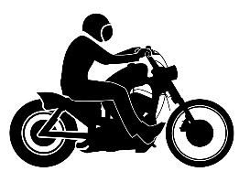 |  | 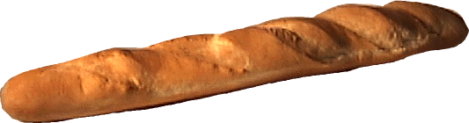 |  | 
06250,00 € | 01,6000 € | 00,6500 | 00123,50€ | 015,50 €

Correction
Placer la virgule au bon endroit pour désigner ce qu’une personne peut manger par repas
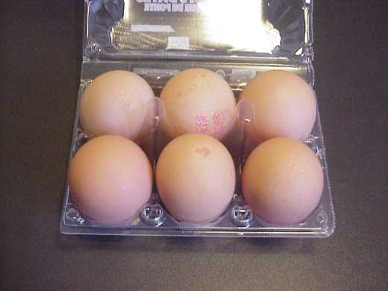 | 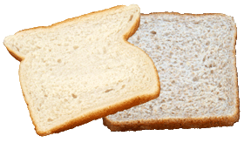 |  |  | 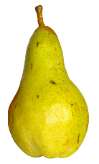
02,00 œufs | 0160,00 g | 0,26500 kg | 01,50 tomate | 055,0 g

Correction
Encadrer les nombres suivants par deux entiers consécutifs (qui se suivent) :
15 < 15,8 < 16 107 < 107, 99 < 108 2 < 2,05 < 3

Correction
Donner un encadrement, au dixième près, pour chaque nombre ci-dessous.

35,7 < 35,76 < 35,8. 92,6 < 92,635 < 92,7 0,4 < 0,48 < 0,5

Correction
a) Donner une valeur approchée à l’unité près par excès de de 929,39 : ………930…………….
b) Donner une valeur approchée au dixième près par défaut de 356,749 : ………356,7…….
c) Donner une valeur approchée à l’unité près par défaut de 10 256,78 : ……10 256.

Correction
Donner une écriture décimale de chaque nombre ci-dessous.
$\frac{48}{10}$ = 4,8….. $\frac{12}{100}$ = 0,12 $\frac{7}{10}$ = 0,7 $\frac{105}{100}$ = 1,05

Correction
Écrire chaque nombre sous forme d’une fraction décimale.
9 dixièmes ⇨ $\frac{9}{10}$ 43 centièmes ⇨ $\frac{43}{100}$
16,4 ⇨ $\frac{164}{10}$ 347,25 $\frac{34 725}{100}$

Correction
Relier par un trait chaque quotient à son écriture décimale.
$$\frac{7}{10}$$ | • |  | • | 1,5
$$\frac{1}{2}$$ | • |  | • | 0,7
$$\frac{12}{8}$$ | • |  | • | 14
$$\frac{140}{10}$$ | • |  | • | 1,2
$$\frac{2}{3}$$ | • |  | • | 0,75
$$\frac{120}{100}$$ | • |  | • | 0,5
$$\frac{3}{4}$$ | • |  | • | 0,666…

